 | Министерство науки и высшего образования Российской Федерации  Федеральное государственное бюджетное образовательное учреждение  высшего образования  «Московский государственный технический университет  имени Н.Э. Баумана  (национальный исследовательский университет)»  (МГТУ им. Н.Э. Баумана)

ФАКУЛЬТЕТ Информатика и системы управления

КАФЕДРА Компьютерные системы и сети (ИУ6)

НАПРАВЛЕНИЕ ПОДГОТОВКИ 09.03.01 Информатика и вычислительная техника

Отчет
по лабораторной работе № | 5
Название:

Файлы

Дисциплина: Разработка приложений на языке C#

Студент | ИУ6-73Б |  |  | К.А. Логачев
 | (Группа) |  | (Подпись, дата) | (И.О. Фамилия)
Преподаватель |  |  |  | А.М. Минитаева
 |  |  | (Подпись, дата) | (И.О. Фамилия)

Москва, 2024

Задание:
Разработать программу, которая считывает текстовый файл F и подсчитывает количество символов в каждой строке, затем выводит результат на экран.

Выполнение
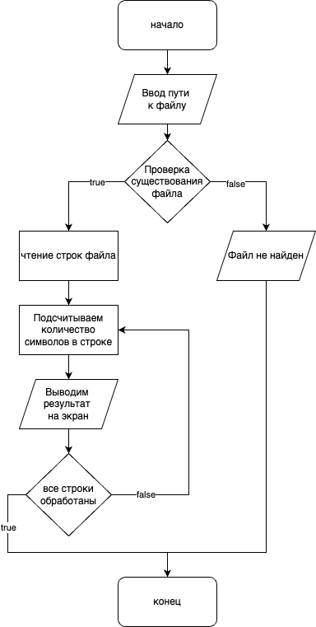
Рисунок 1. Блок схема алгоритма
Был написан код программы, который считывает текст из .txt файла.

Листинг 1 – Код основной программы
using System;
using System.Collections.Generic;
using System.Linq;
using System.Text;
using System.Threading.Tasks;

namespace lr3 {
class Program {
static void Main(string[] args) {
// Путь к файлу
Console.WriteLine("Введите путь к текстовому файлу:");
string filePath = Console.ReadLine();

// Проверка существования файла
if (File.Exists(filePath)) {
// Считываем файл построчно
string[] lines = File.ReadAllLines(filePath);

Console.WriteLine("Результаты подсчета символов в каждой строке:");

// Подсчет количества символов в каждой строке
for (int i = 0; i < lines.Length; i++) {
int charCount = lines[i].Length;
Console.WriteLine($"Строка {i + 1}: {charCount} символов");
}
} else {
Console.WriteLine("Файл не найден.");
}
}
}
}

Пример работы программы
Предположим, текстовый файл содержит следующие строки:
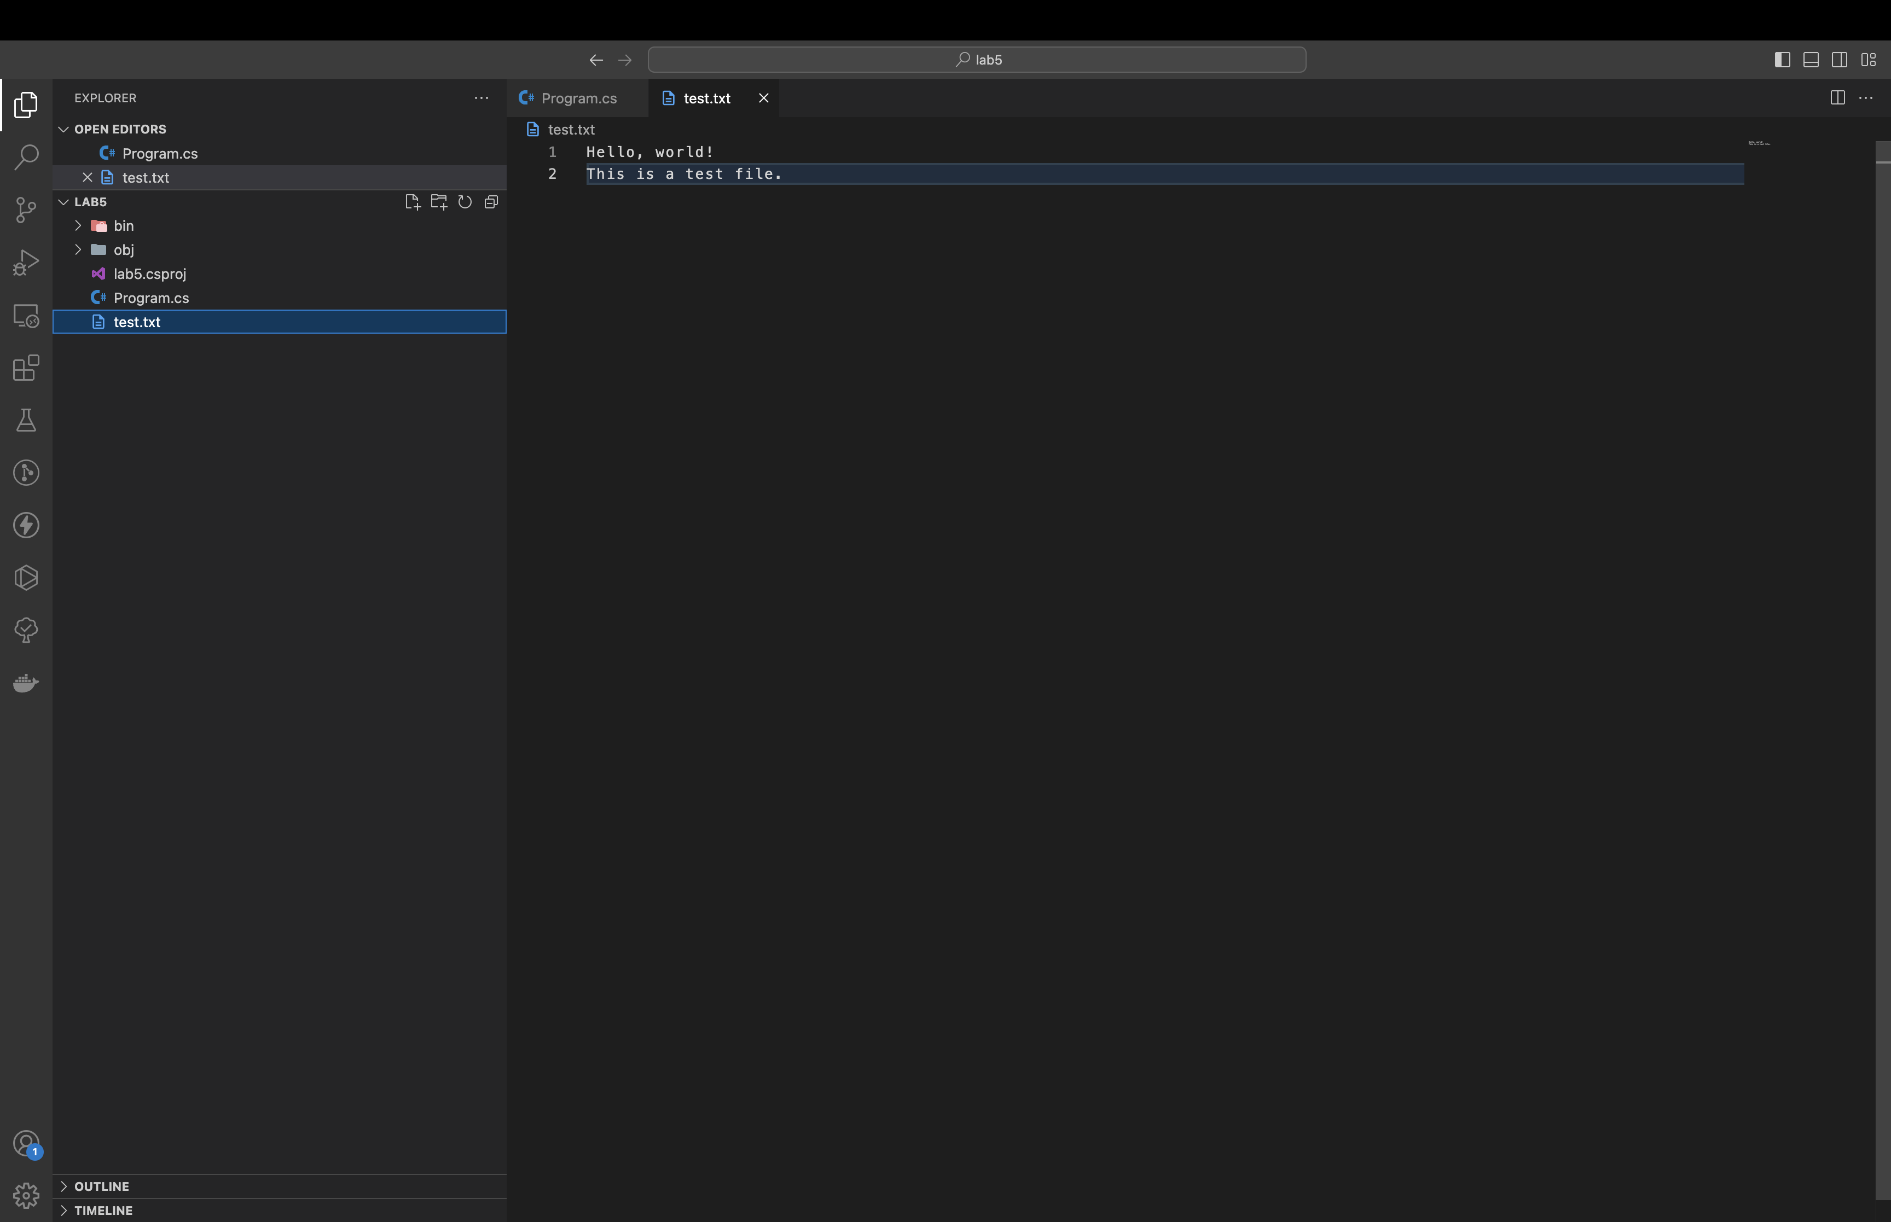
Рисунок 2. Пример входного файла
Рисунок 3. Результат

Вывод
В ходе выполнения лабораторной работы была изучена работа с файлами в языке программирования C#.

